LĨNH VỰC BIỂN VÀ HẢI ĐẢO

STT | Tên thủ tục hành chính | Mã TTHC | Mã QR
1 | Giao khu vực biển cho cá nhân Việt Nam để nuôi trồng thủy sản | 3.000439 | 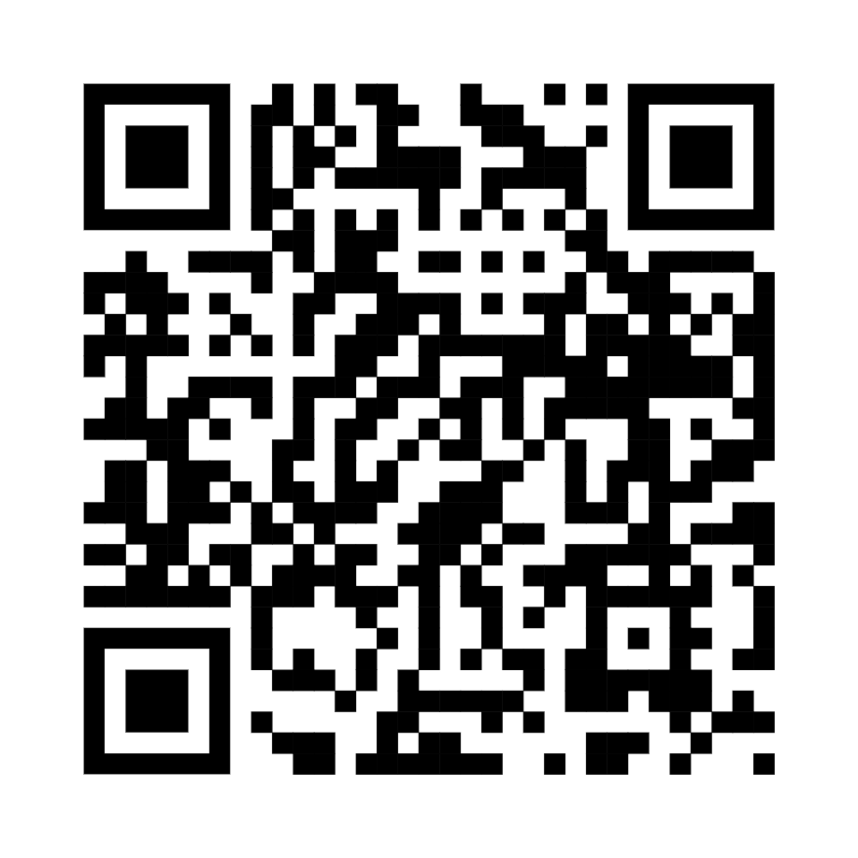
2 | Công nhận khu vực biển cho cá nhân Việt Nam để nuôi trồng thủy sản | 3.000443 | 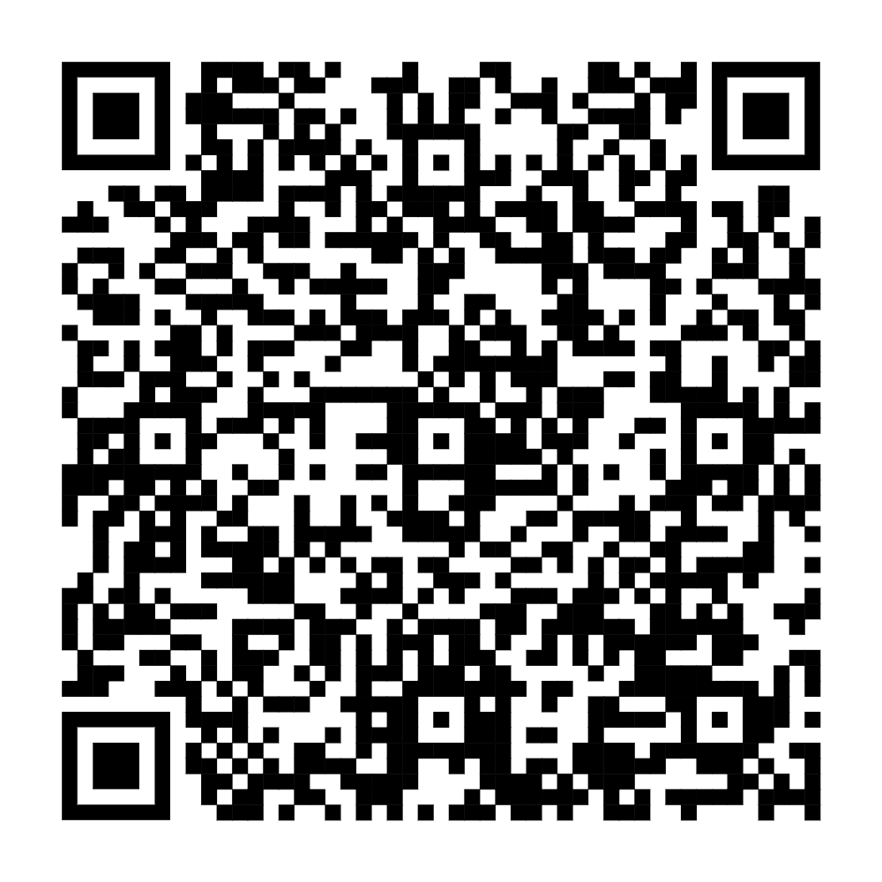
3 | Trả lại khu vực biển cho cá nhân Việt Nam để nuôi trồng thủy sản | 3.000441 | 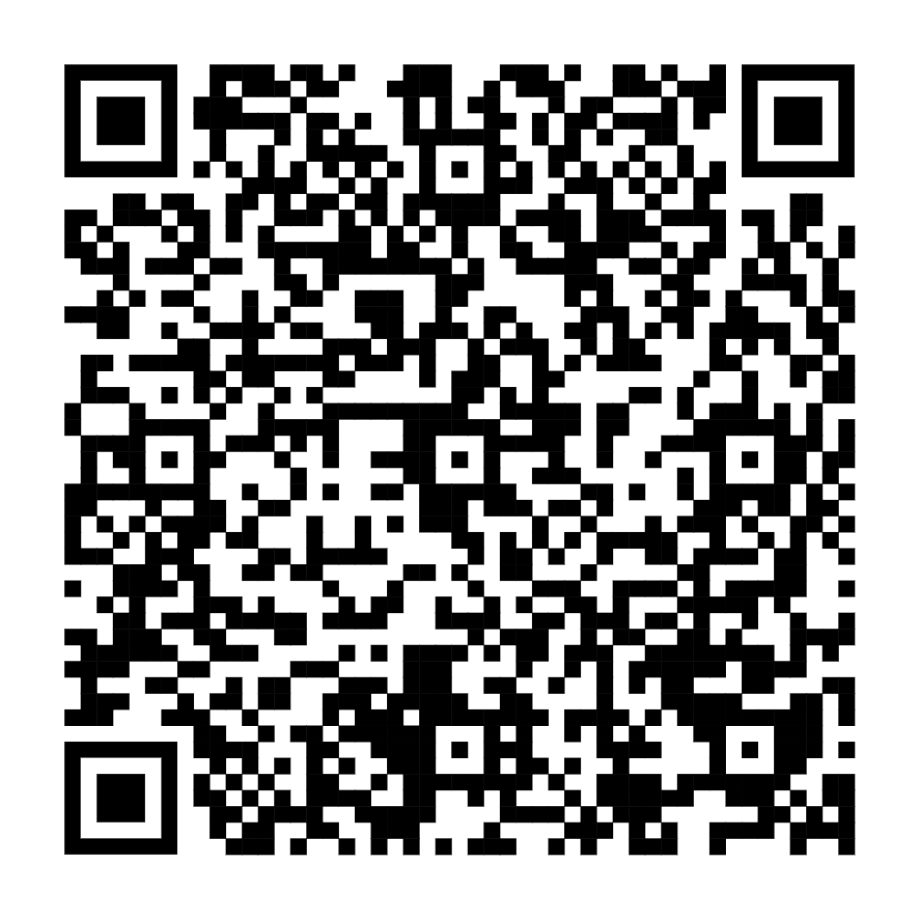
4 | Sửa đổi, bổ sung Quyết định giao khu vực biển cho cá nhân Việt Nam để nuôi trồng thủy sản | 3.000442 | 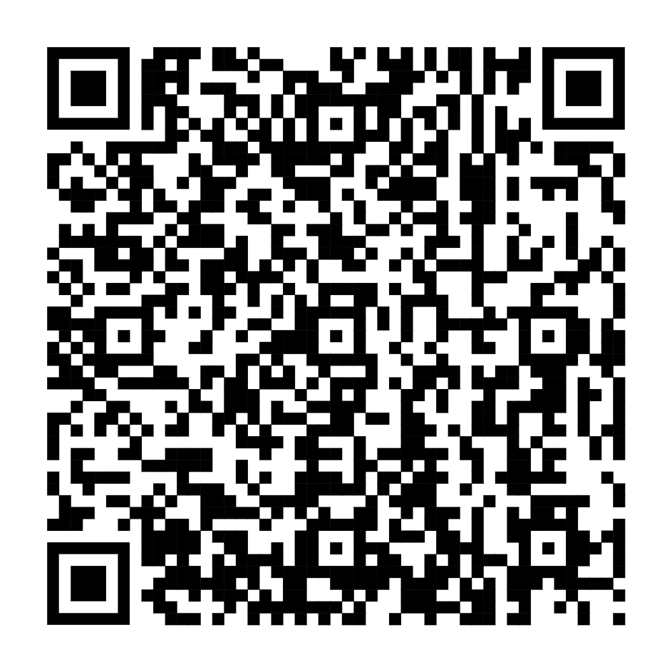
5 | Công nhận khu vực biển (cấp tỉnh) | 1.009481 | 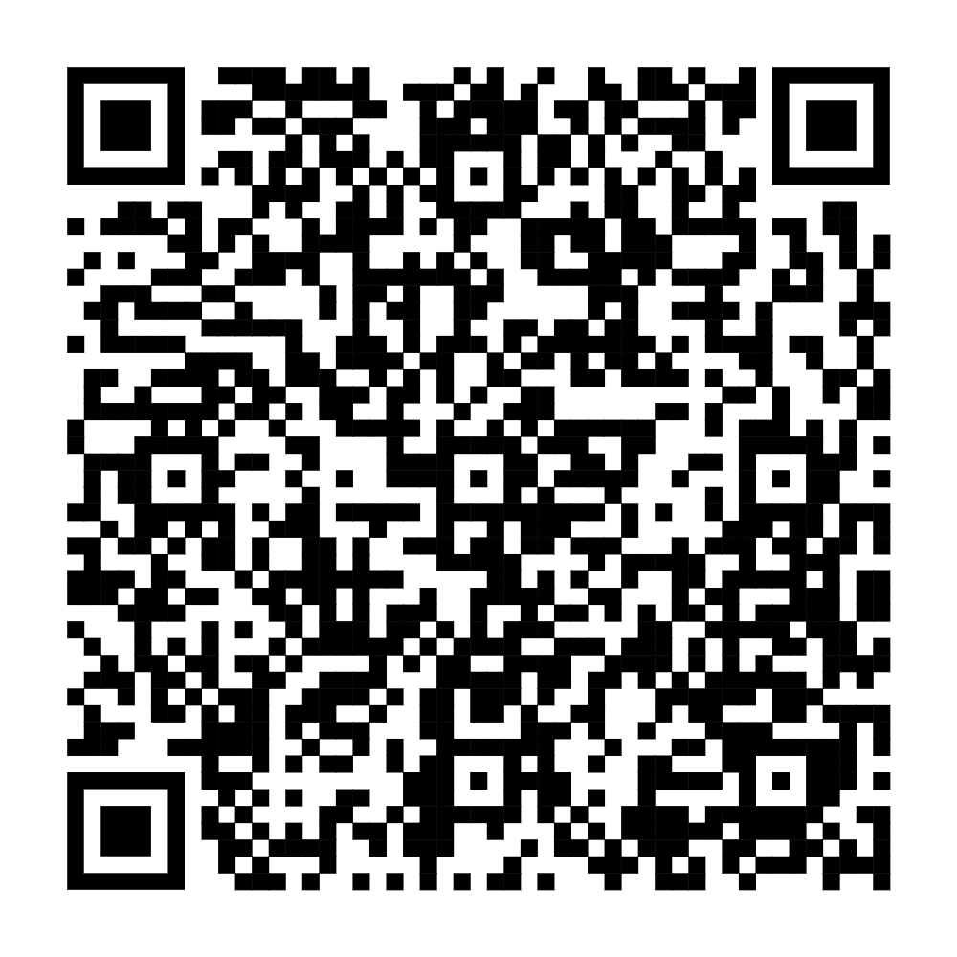
6 | Giao khu vực biển (cấp tỉnh) | 1.005401 | 